CHALLENGE – DESAFIO 1

Creación de una aplicación Web de mensajes encriptados

1. Crear proyecto GitHub y acceder remotamente a través de la terminal de VS code.
2. Crear el archivo index.html
3. Agregar las estructuras que contendrá la página Web

Cuando se abra la página debe mostrar la siguiente pantalla

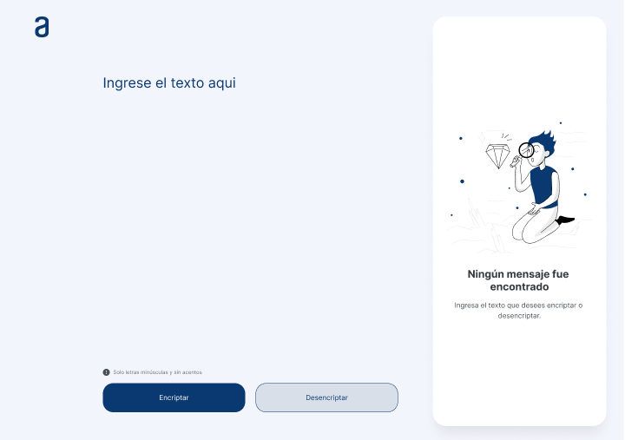

Cuando el usuario ingrese el mensaje que va a ser encriptado, debe cambiar la pantalla a la siguiente, mostrando ya el texto encriptado.

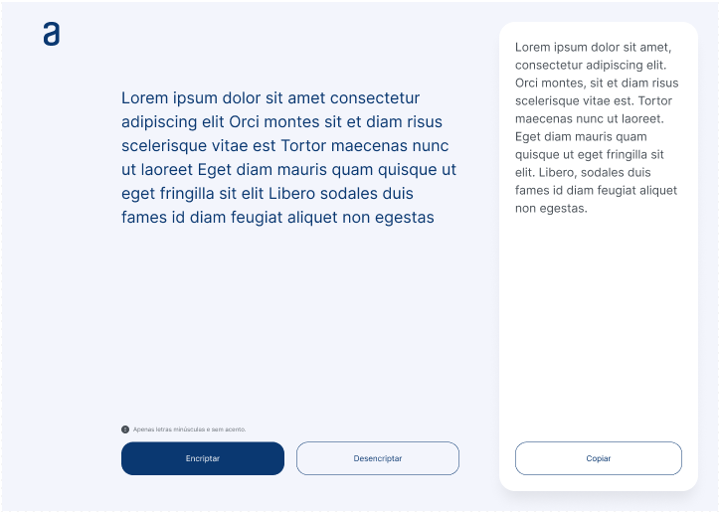

La misma estructura debe ser responsive para Tablet y celular, en la cual la imagen debe desaparecer, solamente el mensaje de entrada y el mensaje encriptado, y cuando el mensaje se haya encriptado, deberá habilitarse el botón de copiar.

Los elementos que hacen parte de la pantalla son:

* Logotipo
* Casilla para el mensaje a encriptar / desencriptar
* Un mensaje de advertencia e ícono.
* Botón encriptado
* Botón desencriptado
* Un rectángulo y dentro de este una imagen, un mensaje de advertencia, una casilla para el mensaje encriptado y un botón para copiar.

Esta es la estructura inicial que se ha creado a nuestro archivo de html, adicionalmente se crearon 3 carpetas, una para almacenar los estilos, otra para las imágenes y otra para guardar los archivos Js.

<!DOCTYPE html>

<html lang="es">

  <head>

    <meta charset="UTF-8" />

    <meta http-equiv="X-UA-Compatible" content="IE=edge" />

    <meta name="viewport" content="width=device-width, initial-scale=1.0" />

    <title>Mensajes Encriptados</title>

    <link rel="stylesheet" href="css/style.css" />

  </head>

  <body>

    <nav>

      <img src="img/Logotipo.png" alt="Logotipo" />

    </nav>

    <main>

      <section>

        <input

          type="text"

          name="texto1"

          id="mensaje1"

          placeholder="Ingrese aquí su texto"

        />

        <p>Sólo letras minúsculas y sin acentos</p>

        <button type="submit" name="Encriptar">Encriptar</button>

        <button type="submit" name="Desencriptar">Desencriptar</button>

      </section>

      <section>

        <div>

          <img src="imagen.jpg" alt="Imagen" />

          <p>Este es un mensaje de alerta</p>

          <input

            type="text"

            name="texto2"

            placeholder="Ingrese aquí su mensaje"

          />

          <button type="submit" value="Copiar">Copiar</button>

        </div>

      </section>

    </main>

    <footer>

      <p>Desarrollado por: <span>Ing. Eduardo E. Enríquez</span></p>

    </footer>

  </body>

</html>

Este es el aspecto inicial si css:

